Информация о размере предоставляемой скидки для членов профсоюзов
в санаториях Кировской области на 2021 год
Наименование санатория | Размер скидки
* | 10% *  (при заезде с 26 числа по последнее каждого месяца за исключением июня, июля и декабря 2021 года)
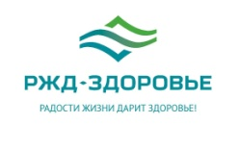 | 10%
от 7 дней, в т.ч. для супруга (супруги), родителей или детей
20% на период до 30.06.2021
10% на период с 01.07.2021 по 26.12.2021
(за исключением проживания в номерах категории СТБ2 (II)- 2-местный стандартный блочный,
II категории)
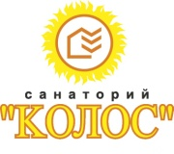 | 15%
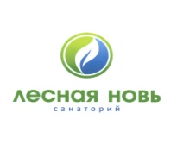 | 10%
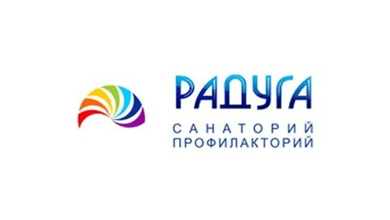 | 7%
 | 15% на путевки
ФГБУЗ «Санаторий «Архипо-Осиповка» Краснодарский край | 15%  ссылка на сайт arhipoosipovka.ru
АО «Санаторно-курортное объединение ФНПР «Профкурорт» | от 10% до 20%  ссылка на сайт profkurort.ru/unions/
ФГБУ Северо-Кавказский федеральный научно-клинический центр Федерального медико-биологического агентства | 15% от стоимости путевки в санаториях:  - им.С.М. Кирова в г. Пятигорске;  - МЦ «Клязьма» в г. Пушкино;  - «Салют» в г. Железноводске;  - «Нарат» в г. Теберде;  - ДС им. Н.К. Крупской в г. Железноводске;  - «Смена» в г. Кисловодске;  - Клиническом центре МЦ «Юность» в  г. Ессентуки;  - Железноводской клинике в г. Железноводске;  - Кисловодской клинике в г. Кисловодске;  - Пятигорской клинике в г. Пятигорске

Специальные предложения на предоставлении скидки от действующего прейскуранта 2021 года в санатории Лесная Новь для членов профсоюза:

Период специального предложения | Размер скидки
с 27 апреля по 4 июня | 15 %
с 21 августа по 4 сентября | 15 %
с 13 декабря по 19 декабря | 15 %

На основании постановления Правительства Кировской области
от 20.04.2020 № 190-П «Об утверждении Порядка определения объема и предоставления субсидии из областного бюджета Кировскому областному союзу организаций профсоюзов «Федерация профсоюзных организаций Кировской области» и в соответствии с Положением о порядке компенсации стоимости путевки в санаторные организации области работающим гражданам Кировской области, являющимися членами профсоюзных организаций, утвержденного постановлением ФПОКО от 25.03.2020 № 70
п. 3, а также согласно квотам, утвержденным постановлением Президиума ФПОКО от 24.06.2021 № 4 п. 1 «Об организации санаторно-курортного лечения (оздоровления) членов профсоюзных организаций Кировской области в 2021 году», по ходатайству членских организаций ФПОКО и в рамках утвержденных для них квот работающим гражданам Кировской области, являющимися членами профсоюзных организаций, предоставляется компенсация стоимости путевки в санаторные организации области в размере 20 000 рублей.

Условия:
-по решению членской организации ФПОКО;
-не чаще чем один раз в три года;
-при приобретении путевки в Санаторий продолжительностью санаторно-курортного лечения не менее 12 календарных дней

* для получателей компенсации стоимости путевки в санаторные организации области работающим гражданам Кировской области, являющимися членами профсоюзных организаций, действует специальная скидка вне зависимости от даты заезда

